Министерство образования и науки Российской Федерации

ФГБОУ ВО Ульяновский государственный технический университет

Кафедра «Вычислительная техника»

Лабораторная работа №3 (Вариант 1)

«Графика в Android»

Выполнил студент

группы ИВТАПбд-21

Мухаметзянов Т. А.

Ульяновск, 2022

**Задача:**

Написать программу под Android, которая изображает график функции, соответствующей варианту. В любом случае, вне зависимости от уровня сложности требуется ввести диапазон значений, который будет отображен на графике. На графике должна отобразиться система координат (оси X и Y со стрелочками). Для отрисовки графиков не использовать готовые библиотечные компоненты, строящие графики функций. Функция y = 2x + 1

**Особенности реализации**

Класс Graph View - основной класс, в котором мы описываем основные методы, для реализации графика.

Рисование графика происходит при помощи метода OnDraw();

Создание оси координат, стрелочек на концах координатных прямых:

// белый фон

canvas.drawColor(Color.*rgb*(255, 255, 255));

// ось координат

canvas.drawLine(startX, 20, startX, getHeight - 20, black);

canvas.drawLine(20, startY, getWidth - 20, startY, black);

// стрелки на оси X

canvas.drawLine(startX - 20, 40, startX, 20, black);

canvas.drawLine(startX + 20, 40, startX, 20, black);

// стрелки на оси Y

canvas.drawLine(getWidth - 40, getHeight - startY - 20, getWidth - 20, startY, black);

canvas.drawLine(getWidth - 40, getHeight - startY + 20, getWidth - 20, startY, black);

Пример рисования графика для положительных координат:

canvas.drawLine(startX + x1 * 30, startY - y1 * 30, startX + x2 * 30, startY - y2 * 30, red);

canvas.drawLine(startX + x1 * 30, startY, startX + x1 * 30, startY + 10, black);

canvas.drawLine(startX + x2 * 30, startY, startX + x2 * 30, startY + 10, black);

canvas.drawLine(startX, startY - y1 * 30, startX + 10, startY - y1 * 30, black);

canvas.drawLine(startX, startY - y2 * 30, startX + 10, startY - y2 * 30, black);

}

Объекты Paint():

Paint black = new Paint();

При пустых полях ввода или невыбранных элементов выводятся сообщения об ошибке в Toast.

**Тестирование:**

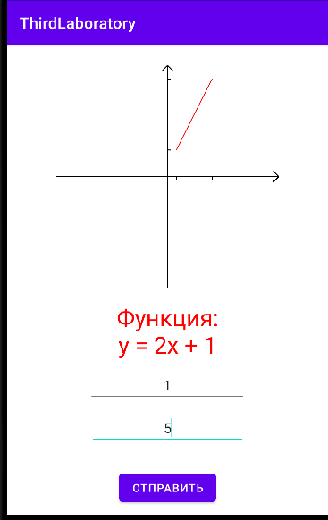**График для положительных координат**

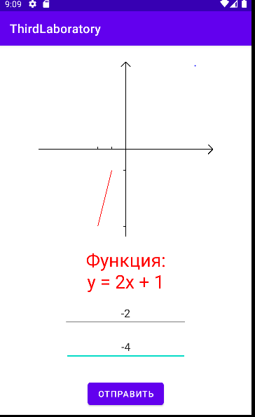

**График для Отрицательных координат**

**Вывод о проделанной работе:**

Работа с графиками в Android Studio выполнена успешно, программа работает корректно.